课程考试标准答案和评分标准
学年学期 | 20 16 ~ 20 17 学年第 1 学期 |  |  |  |  |  |  |  | 考核方式 |  | 闭卷
课程名称 | 概率论与数理统计B |  |  |  |  |  |  |  | A/B卷 |  | （ B ）卷
课程号 | 1106403 |  |  | 课序号 |  |  |  |  | 学分（学时） |  | 3
上课班级
题号 | 一 | 二 | 三 |  | 四 | 五 |  | 六 |  | 七 |  | 八
题目类型 | 填空题 | 选择题 | 计算题
题目分值 | 18 | 18 | 64
每小题分值 | 3 | 3 | 10~12
（题目类型是指：填空、选择、判断、名词解释、简答、论述、案例分析等）
一、选择题（每小题3分，共18分）
题号 | 1 | 2 | 3 | 4 | 5 | 6
答案 | C | A | D | C | B | D

二、填空题（每小题3分，共18分）
1. 2. 1/24 3. 0 4. N(0,1) 5. 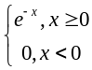 6. 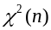

三、计算题（共64分）
1. 解: 记事件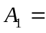“挑选一人是男性”, 事件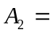“挑选一人是女性”, 事件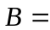“挑选一人是色盲患者”, 则
由全概率公式得知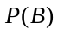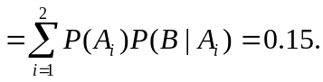
由贝叶斯公式得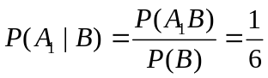
2. 解: （1） 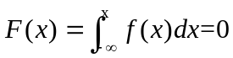
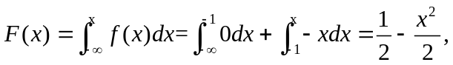
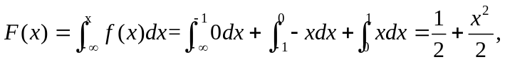

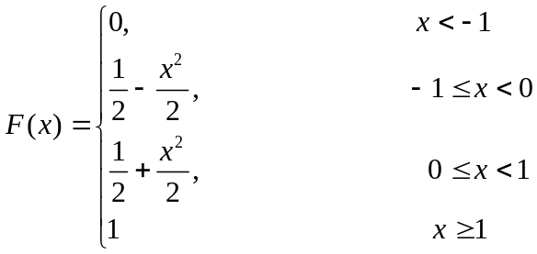
（2）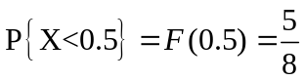
3. 解：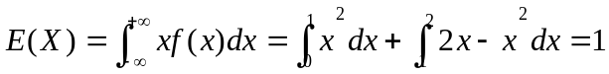
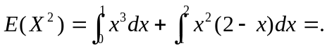
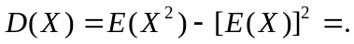
4. 解：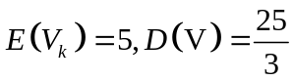
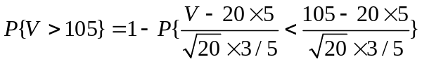

=1- 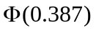=0.348
5.解：似然函数为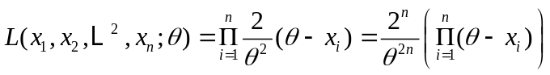
两边取对数得，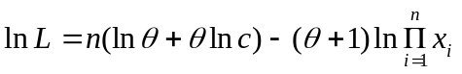
令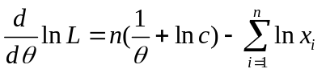=0
得到的最大似然估计值为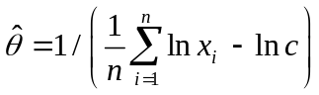
的最大似然估计量为.
6. 解：假设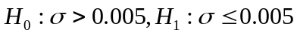
已知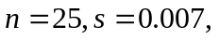因为电阻服从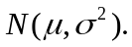采用统计量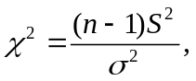
其拒绝域为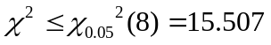，
观察值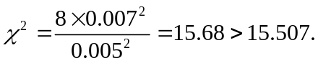从而拒绝原假设，认为这批导线的标准差没有显著的偏大。

